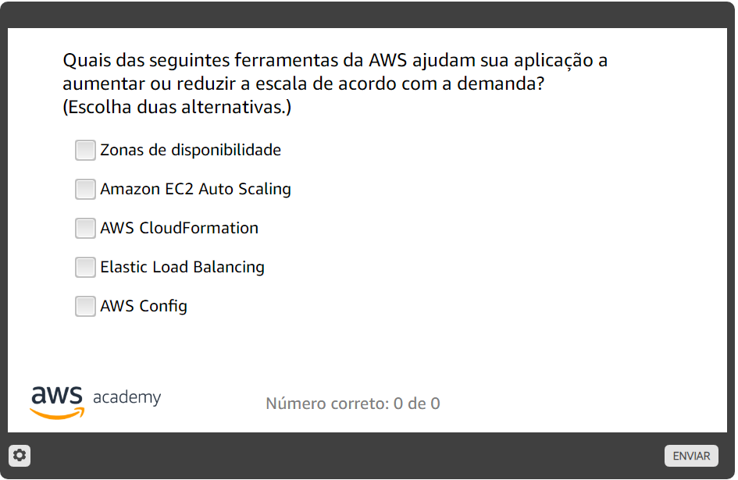

R: Amazon EC2 Auto Scaling e Elastic load Balancing

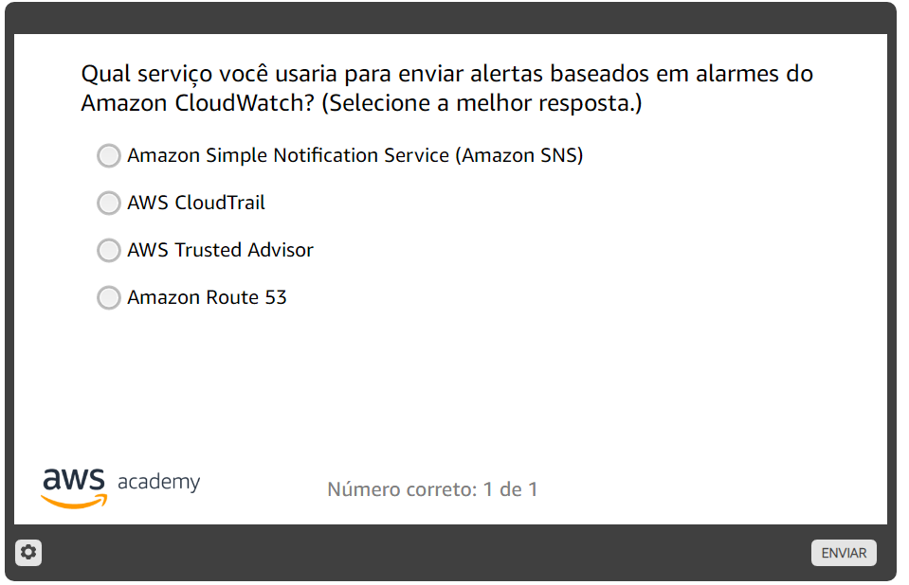

R: Amazon Simple NotificationService (Amazon SNS)

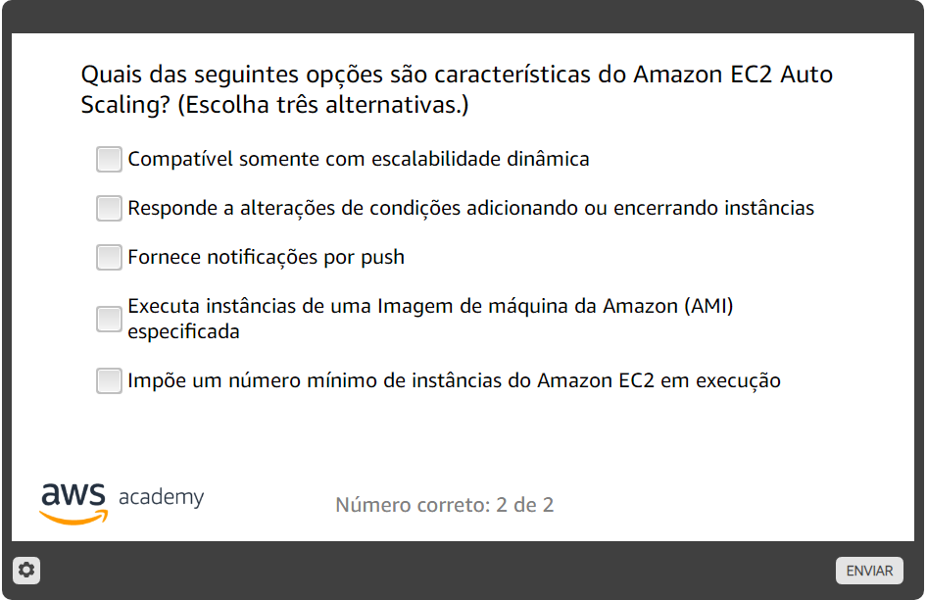

R: Responde a alterações de condições adicionando ou encerrando instâncias, executa instâncias de uma imagem de máquina da Amazon (AMI) e impõe um número mínimo de instâncias do Amazon EC2 em execução

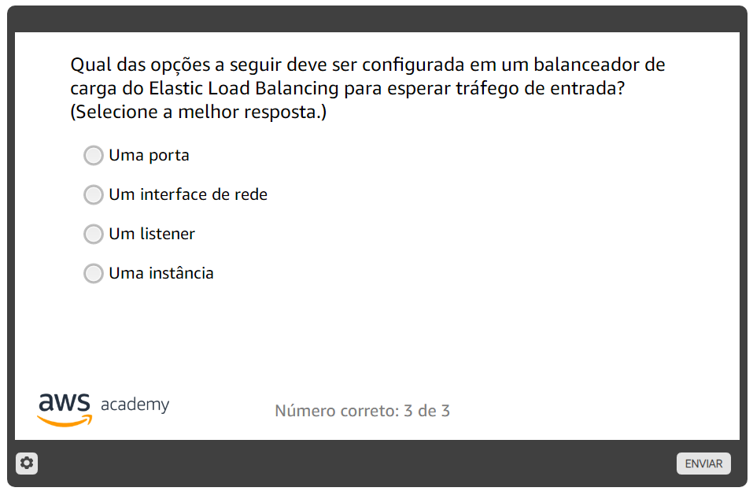

R: um listener

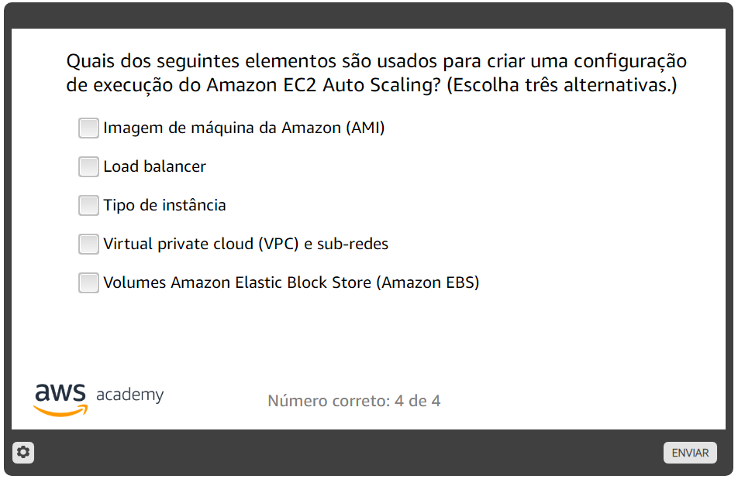

R: Imagem de máquina, tipo de instância e os volumes Amazon Elastic Store (Amazon EBS)

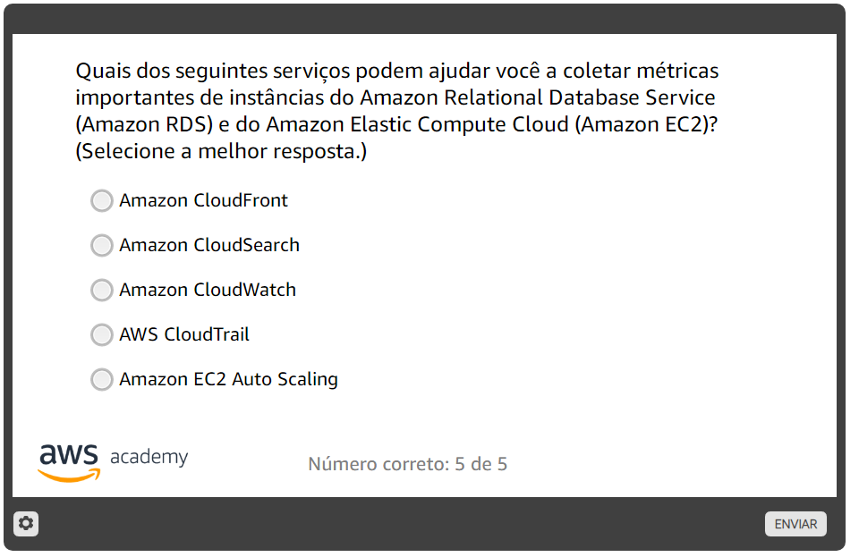

R: Amazon CloudWatch

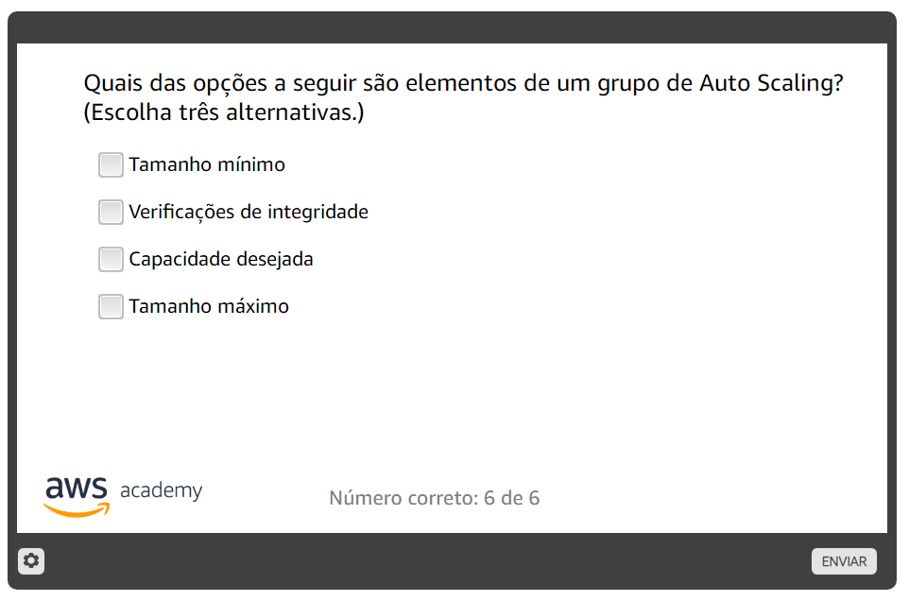

R: Tamanho mínimo, tamanho máximo e capacidade desejada

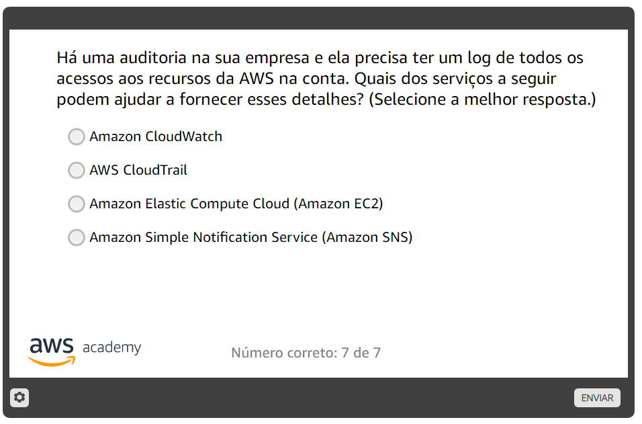

R: AWS CloudTrail

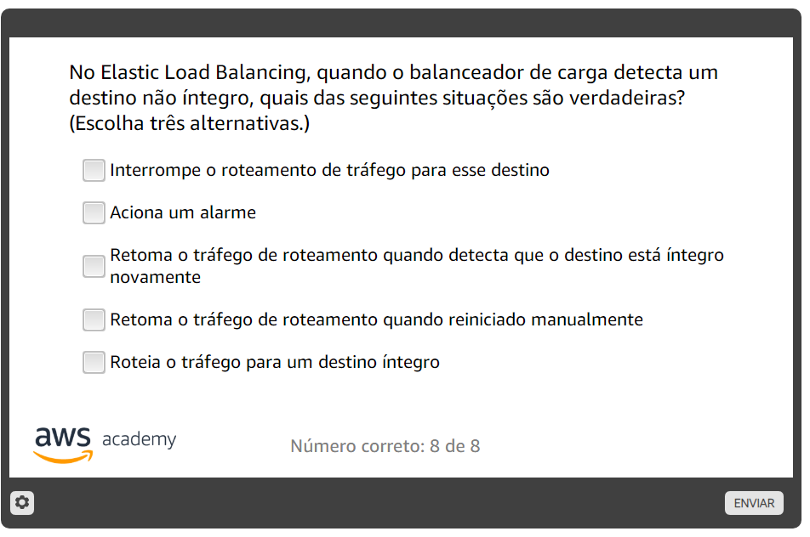

R: Interrompe o roteamento do tráfego para esse destino, roteia o tráfego para um destino íntegro e retoma o tráfego de roteamento quando detecta que o destino está íntegro novamente

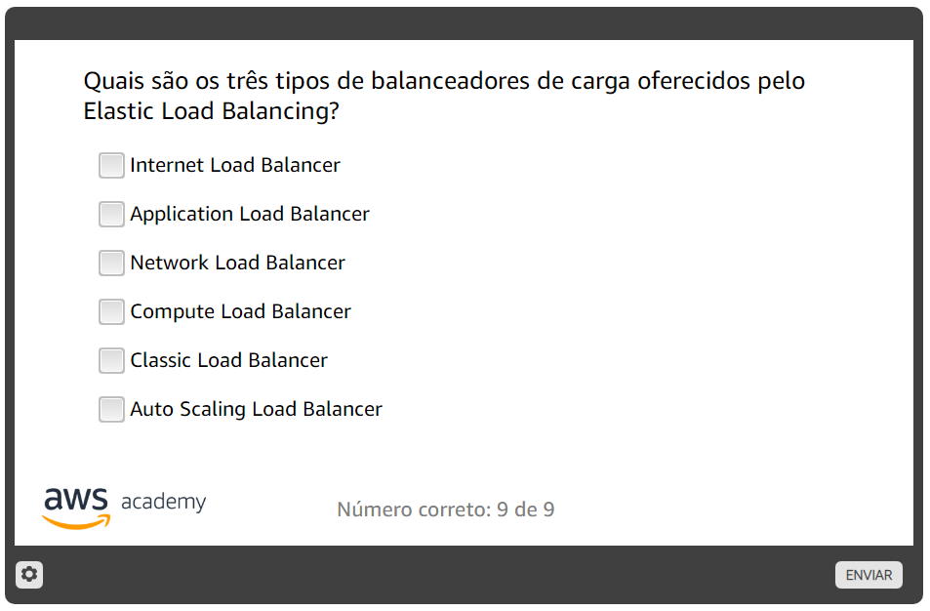

R: Application load Balancer, Network Load Balancer e Classic Load Balancer